Unidad Profesional Interdisciplinaria en Ingeniería y Tecnologías Avanzadas

**Alumno**

Córdova Fernández Karla Lilia

**Unidad de Aprendizaje:** Programación Avanzada

**Profesor**

M. en C. Niels Henrik Navarrete Manzanilla

**Práctica 2**

Recursividad y arreglos dinámicos

**Ciudad de México; a 16 de enero de 2020.**

**Índice**

Contenido

INTRODUCCIÓN 4

DESARROLLO 5

PROGRAMA CON FUNCIONES RECURSIVAS 5

FUNCIÓN 1. ORDEN DE MAYOR A MENOR 8

Descripción 8

Análisis 8

Requerimientos Funcionales 9

Requerimientos no Funcionales 9

Diagrama de flujo 10

Código e C 11

Resultados (compilación) 11

FUNCIÓN 2A. DE DECIMAL A BINARIO 12

Descripción 12

Análisis 12

Requerimientos Funcionales 13

Requerimientos no Funcionales 13

Diagrama de flujo 14

Código e C 15

Resultados (compilación) 15

FUNCIÓN 2B. DE BINARIO A DECIMAL 16

Descripción 16

Análisis 16

Requerimientos Funcionales 17

Requerimientos no Funcionales 17

Diagrama de flujo 18

Código e C 19

Resultados (compilación) 19

FUNCIÓN 3. INVERTIR ARREGLO 20

Descripción 20

Análisis 20

Requerimientos Funcionales 21

Requerimientos no Funcionales 21

Diagrama de flujo 22

Código e C 23

Resultados (compilación) 23

FUNCIÓN 4. LEER ARREGLO 24

Descripción 24

Análisis 24

Requerimientos Funcionales 25

Requerimientos no Funcionales 25

Diagrama de flujo 26

Código e C 26

CONCLUSIONES 27

|  |
| --- |
| INTRODUCCIÓN |

**Podemos definir a la recursividad como un**[método](https://www.definicionabc.com/general/metodo.php)**de definir un proceso a través del uso de premisas que no dan más información que el método en sí mismo o que utilizan los mismos términos que ya aparecen en su nombre, por ejemplo cuando se dice que la definición de algo es ese algo mismo.**

La recursividad tiene como característica principal la [sensación](https://www.definicionabc.com/general/sensacion.php) de infinito, de algo que es continuo y que por tanto no puede ser delimitado en el espacio o el tiempo porque se sigue replicando y multiplicando de manera lógica y matemática. Así, es común encontrar casos de recursividad por ejemplo en [imágenes](https://www.definicionabc.com/comunicacion/imagenes.php) de espejos que hacen que la [imagen](https://www.definicionabc.com/tecnologia/imagen.php) sea replicada al infinito, una dentro de otra hasta que deja de verse pero no por eso deja de exisitr.

|  |
| --- |
| DESARROLLO |

# PROGRAMA CON FUNCIONES RECURSIVAS

Código del programa principal (función main y función para rellenar un arreglo de enteros).

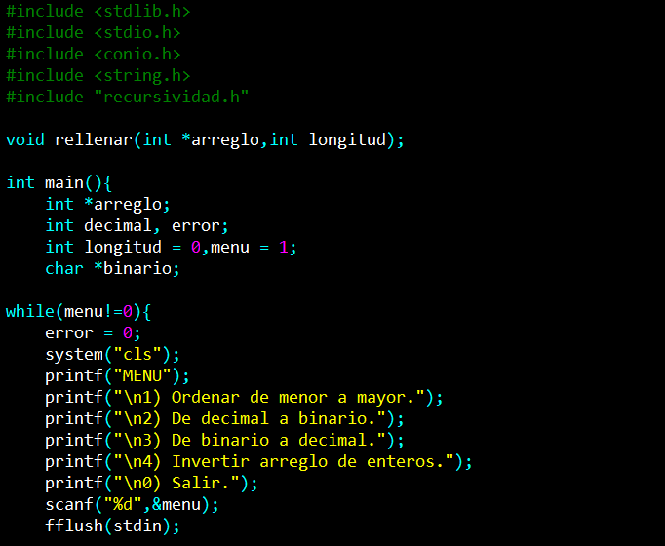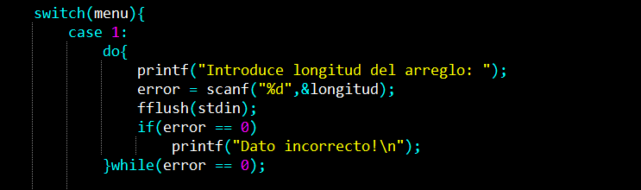

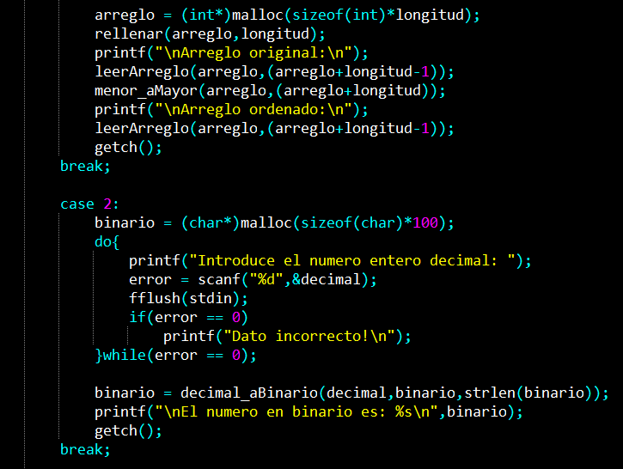 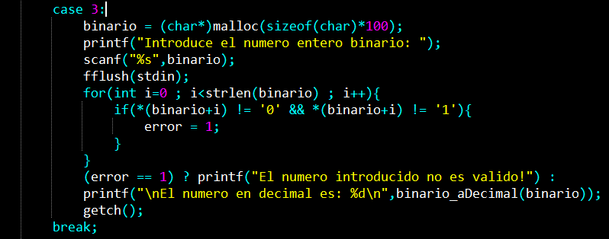

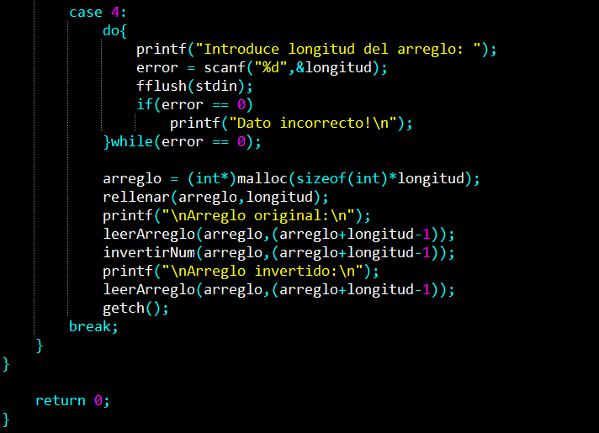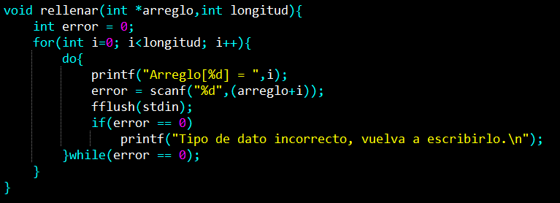

# FUNCIÓN 1. ORDEN DE MAYOR A MENOR

### Descripción

Escriba una función recursiva que ordene de menor a mayor un arreglo de enteros basándose en la siguiente idea: coloque el elemento más pequeño en la primera ubicación, y luego ordene el resto del arreglo con una llamada recursiva.

### Análisis

1. **¿Cuáles son la entradas y salidas?**

Entradas:

int *arreglo; puntero en la posición inicial de un arreglo de enteros.

int *final; puntero en la posición final del mismo arreglo de enteros.

1. **¿Qué es lo que hará el programa?**

En el programa principal, se solicitará al usuario la longitud del arreglo y los datos dentro de este. Una vez que esté lleno correctamente, el programa llamará a la función de ordenamiento, donde mediante un for, se recorrerán las posiciones del arreglo comparándolas con el primer dato e intercambiando los valores cuando un número sea menor al comparado. Cuando todo el arreglo se haya recorrido, el programa manda a llamar nuevamente a la función con una posición del arreglo adelantada y repetir la acción hasta llegar al final.

1. **¿Qué espero de salida?**

La salida será el arreglo ya ordenado.

### Requerimientos Funcionales

El programa acepta cualquier longitud de arreglo.

El programa únicamente acepta valores de tipo entero.

El programa avisa si hay un error con el tipo de dato y espera hasta que este sea introducido correctamente.

### Requerimientos no Funcionales

El programa no acepta ningún otro valor que no sea entero y la función funciona adecuadamente sólo si se pasan correctamente los valores solicitados.

### Diagrama de flujo

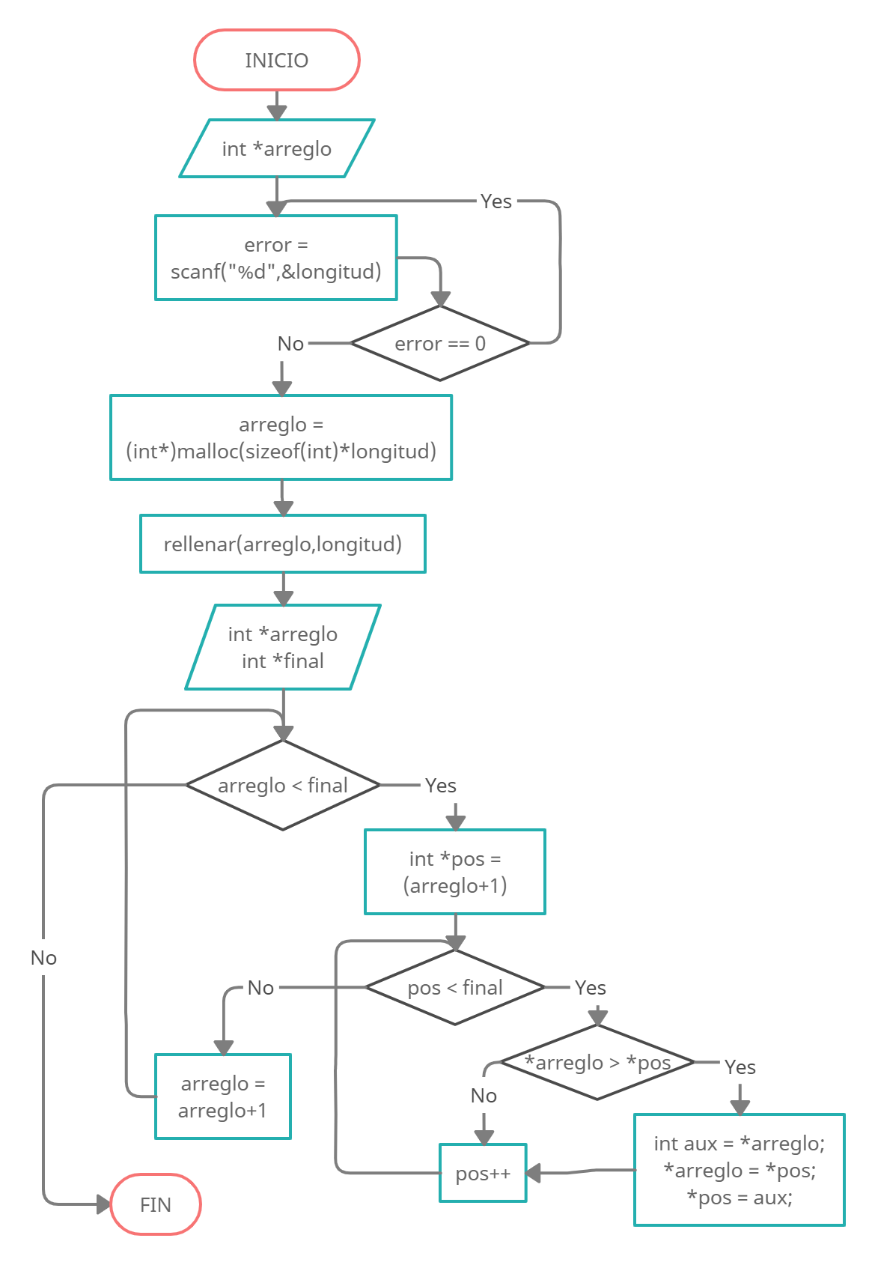

### Código e C

Función en el archivo .h (recursividad.h)

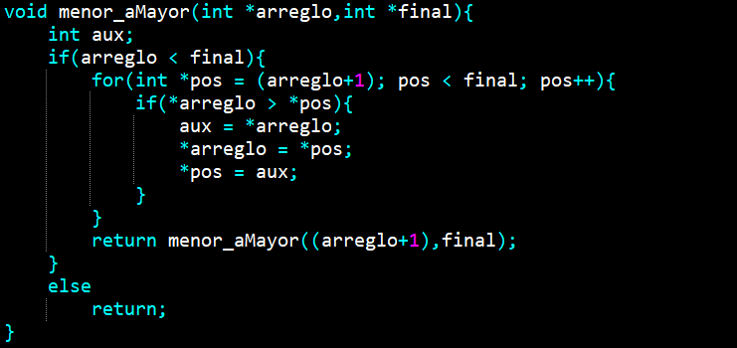

### Resultados (compilación)

Compilación del programa principal, usando la función menor_aMayor del archivo .h

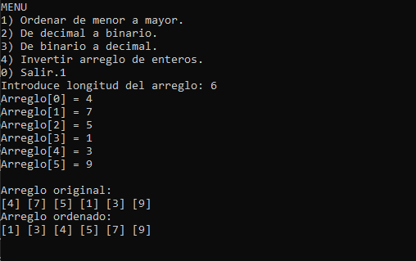

# FUNCIÓN 2A. DE DECIMAL A BINARIO

### Descripción

Programe un método recursivo que transforme un número entero positivo a notación binaria.

### Análisis

1. **¿Cuáles son la entradas y salidas?**

Entradas:

int numero; número decimal a convertir en binario.

char *binario; arreglo donde se guardará el número en binario.

int longitud; longitud de elementos basura almacenados en el arreglo.

1. **¿Qué es lo que hará el programa?**

En el programa principal, se solicitará al usuario introducir el número en base diez. El programa llamará a la función de conversión, si el número es mayor a uno, el número se dividirá entre dos y se almacenará este dato y el residuo. Dependiendo el valor del residuo, ese dato se guardará en la cadena. El número obtenido como cociente de la división se guarda y se pasa como nuevo valor a la siguiente llamada de la función. El proceso se repite hasta que el valor el número es indivisible entre dos, y ese valor se añade a la cadena con el resultado. Para terminar, se invierte la cadena para tener el número binario real.

1. **¿Qué espero de salida?**

Se retorna la cadena con el número en notación binaria.

### Requerimientos Funcionales

El programa acepta cualquier número entero positivo y negativo, que soporte el tipo de dato int.

El programa avisa si hay un error con el tipo de dato y espera hasta que este sea introducido correctamente.

### Requerimientos no Funcionales

El programa no acepta ningún otro valor que no sea entero y la función funciona adecuadamente sólo si se pasan correctamente los valores solicitados.

### Diagrama de flujo

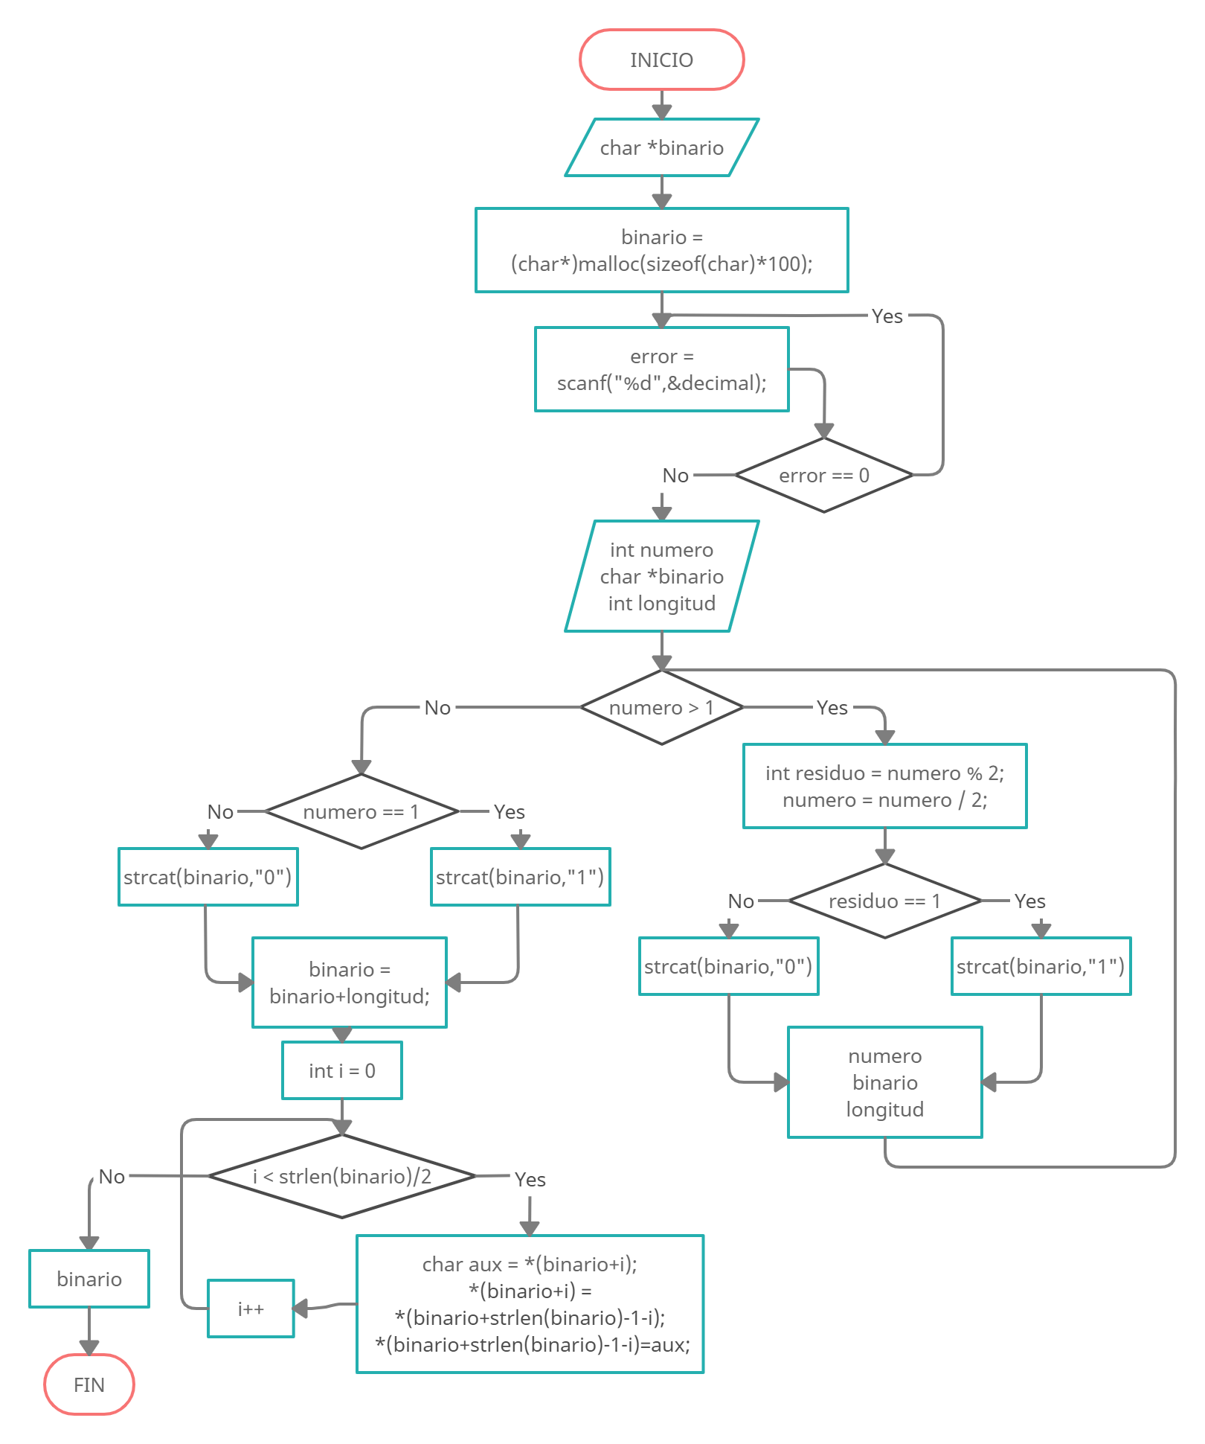

### Código e C

Función en el archivo .h (recursividad.h)

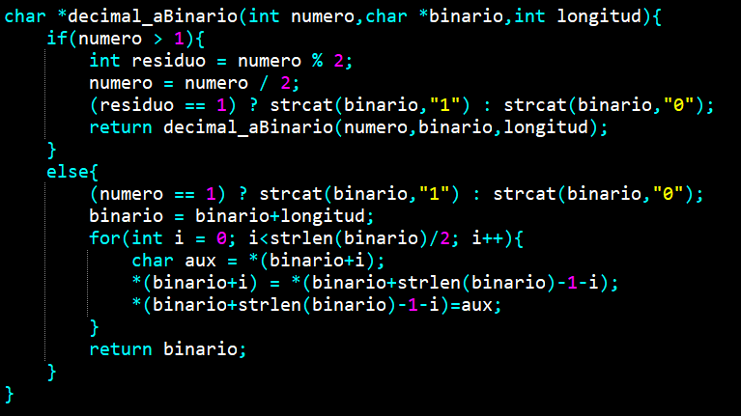

### Resultados (compilación)

Compilación del programa principal, usando la función decimal_aBinario del archivo .h

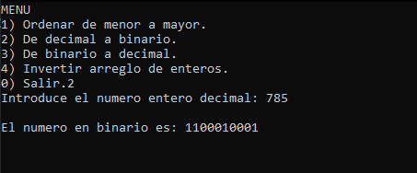

# FUNCIÓN 2B. DE BINARIO A DECIMAL

### Descripción

Programe un método recursivo que transforme un número expresado en notación binaria a un número entero.

### Análisis

1. **¿Cuáles son la entradas y salidas?**

Entradas:

char *binario; arreglo donde va almacenado el número en binario.

1. **¿Qué es lo que hará el programa?**

En el programa principal, se solicitará al usuario introducir el número en binario. El programa llamará a la función de conversión, y convertirá el primer dato señalado por el apuntador y lo convertirá en entero, el dato puede ser 0 o 1. Dicho valor se multiplicará por un dos elevado a su número de posición. La posición se irá determinando, contando la longitud de la cadena menos uno.

El proceso se va repitiendo con cada llamada de nuevo a la función, sumando una unidad a la cadena. Todos los resultados se van sumando y al final se retorna la sumatoria.

1. **¿Qué espero de salida?**

Se retorna el valor en base diez en tipo entero.

### Requerimientos Funcionales

El programa acepta cualquier número entero positivo y negativo, que soporte el tipo de dato int.

El programa avisa si hay un error con el tipo de dato y espera hasta que este sea introducido correctamente.

El programa muestra el resultado hasta el número máximo que el tipo de dato entero es capaz de almacenar.

### Requerimientos no Funcionales

El programa no acepta ningún otro valor que no sea entero y la función funciona adecuadamente sólo si se pasan correctamente los valores solicitados.

El programa no da el resultado correcto con números que superen la capacidad del tipo de dato int.

### Diagrama de flujo

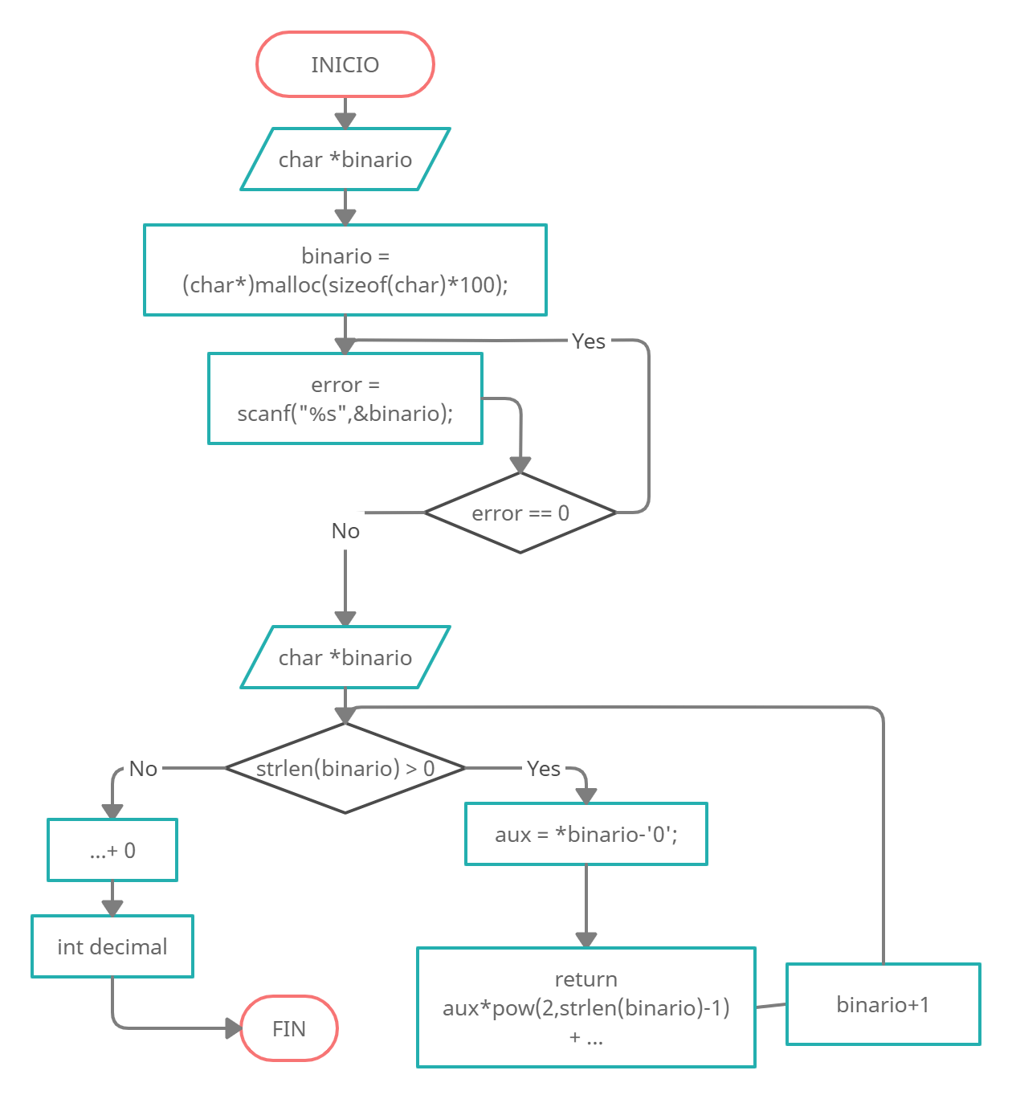

### Código e C

Función en el archivo .h (recursividad.h)

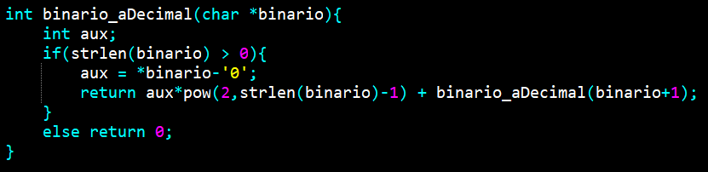

### Resultados (compilación)

Compilación del programa principal, usando la función binario_aDecimal del archivo .h

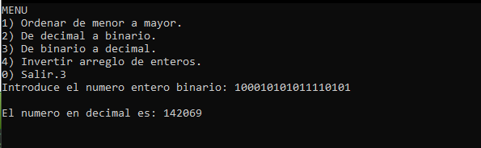

# FUNCIÓN 3. INVERTIR ARREGLO

### Descripción

Programe un método recursivo que invierta los números de un arreglo de enteros.

### Análisis

1. **¿Cuáles son la entradas y salidas?**

Entradas:

int *inicio; puntero en la posición inicial del arreglo de enteros.

int *final; puntero en la posición final del arreglo de enteros.

1. **¿Qué es lo que hará el programa?**

En el programa principal, se solicitará al usuario introducir la longitud y los enteros guardados dentro del arreglo. El programa llamará a la función de inversión, e invertirá las posiciones de los datos guardados.

Siempre que la posición de inicio del arreglo sea menor a la final, con ayuda de una variable auxiliar se intercambiará el dato del inicio y el final. Se vuelve a llamar a la función añadiendo una unidad al puntero del inicio y restando uno a la del final. Se repite el proceso hasta que la condición ya no se cumpla y termina la recursividad.

1. **¿Qué espero de salida?**

Se retorna el arreglo con el nuevo orden.

### Requerimientos Funcionales

El programa acepta cualquier longitud del arreglo.

El programa solo acepta valores de tipo int para el arreglo.

El programa avisa si hay un error con el tipo de dato y espera hasta que este sea introducido correctamente.

### Requerimientos no Funcionales

El programa no acepta ningún otro valor que no sea entero.

### Diagrama de flujo

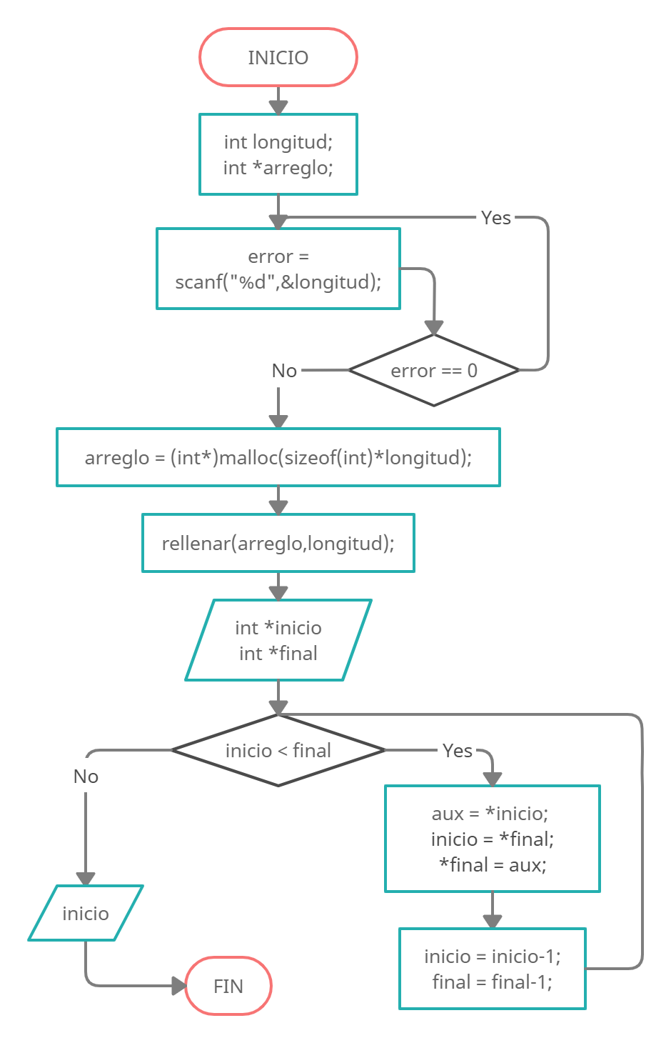

### Código e C

Función en el archivo .h (recursividad.h)

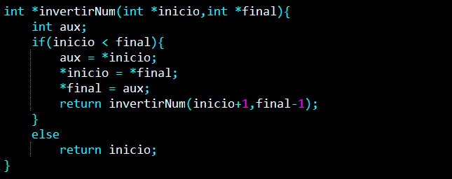

### Resultados (compilación)

Compilación del programa principal, usando la función invertirNum del archivo .h

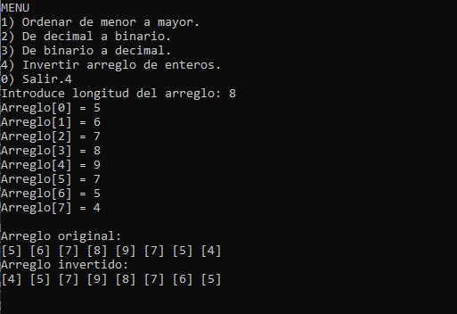

# FUNCIÓN 4. LEER ARREGLO

### Descripción

Crear un arreglo dinámico de enteros de tamaño -n- y crear una función que lea el contenido el mismo.

### Análisis

1. **¿Cuáles son la entradas y salidas?**

Entradas:

int *inicio; puntero en la posición inicial del arreglo de enteros.

int *final; puntero en la posición final del arreglo de enteros.

1. **¿Qué es lo que hará el programa?**

En el programa principal, se solicitará al usuario introducir la longitud y los enteros guardados dentro del arreglo. El programa llamará a la función de inversión, e invertirá las posiciones de los datos guardados.

Siempre que la posición de inicio del arreglo sea menor a la final, con ayuda de una variable auxiliar se intercambiará el dato del inicio y el final. Se vuelve a llamar a la función añadiendo una unidad al puntero del inicio y restando uno a la del final. Se repite el proceso hasta que la condición ya no se cumpla y termina la recursividad.

1. **¿Qué espero de salida?**

Se retorna el arreglo con el nuevo orden.

### Requerimientos Funcionales

El programa sólo lee arreglos que sean de tipo entero.

El programa acepta cualquier longitud del arreglo.

### Requerimientos no Funcionales

El programa no acepta ningún otro valor que no sea entero.

### Diagrama de flujo

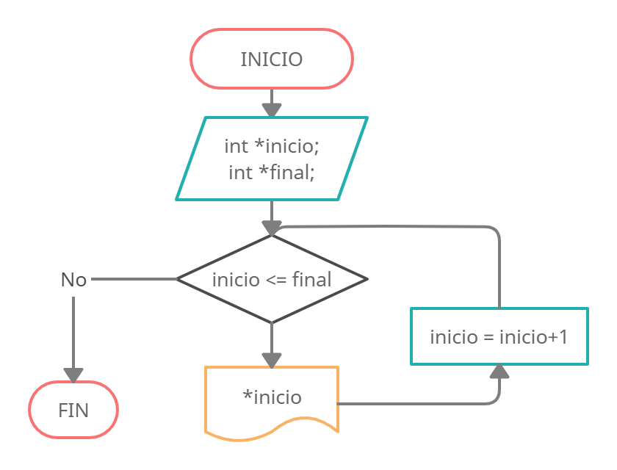

### Código e C

Función en el archivo .h (recursividad.h)

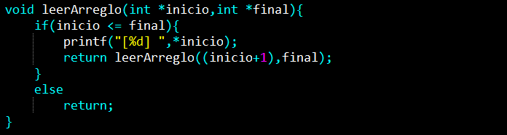

|  |
| --- |
| CONCLUSIONES |

La recursividad sirve para simplificar códigos que requerirían ciclos repetitivos con una mínima variante. Con recursividad la función se llama a sí misma hasta cumplir una condición para finalizar.

Usar archivos .h es como crear una propia biblioteca, ya que en este archivo se pueden crear las funciones que se consideren de uso general y con una simple línea de código #include “archivo.h” se puede utilizar todo lo escrito dentro de este archivo en cualquier otro ejecutable, sin necesidad de tener todo el código en un solo documento.